Escuela sabática de menores: Guerras, guerras y más guerras.
Esta lección está basada en Daniel 11:1-12:3. El Conflicto de los siglos, capítulo 18.
- Guerras. Daniel 2 y 7.
  - Estando en Babilonia, Daniel tuvo visiones del futuro.
  - En Daniel 7 se le mostró a Daniel una visión de animales que salían del mar, mientras los “vientos del cielo combatían en el gran mar”. Estas bestias, igual que los metales de la estatua del sueño de Nabucodonosor (Daniel 2), representaban a las naciones que iban a surgir en la historia. Los vientos que combatían eran una imagen de las guerras que iba a haber entre estas naciones.
    - El león con alas de águila, igual que la cabeza de oro, representaba a Babilonia.
    - El oso cojo con las tres costillas entre los dientes, igual que el pecho y los brazos de plata, representaba a Medo-Persia.
    - El leopardo con cuatro cabezas y cuatro alas de ave en su espalda, igual que el vientre y los muslos de bronce, representaba a Grecia.
    - La cuarta bestia espantosa y terrible con dientes de hierro, igual que las piernas de hierro, representaba a Roma.
    - Los cuernos de la bestia, y el cuerno pequeño, igual que los pies de hierro y barro, representaban a Roma dividida y al papado, hasta las naciones de la Europa actual.
    - El juicio y el reino entregado a los santos, igual que la piedra que destruye a la estatua, representan el Juicio Investigador y la Segunda Venida.
  - Todas estas profecías nos enseñas que Dios está al control; que los reinos y poderes terrenales desaparecerán; y que Dios instaurará un reino de paz.
  - ¿Cuál es el motivo por el que todas estas naciones pelean? ¿Qué están adorando ellos con estas acciones? ¿A quién se están olvidando de adorar? Cuando peleas, ¿a quién estás adorando? Si adoras a Dios, ¿qué buscarás en tu relación con los demás?
- Guerras y guerras. Daniel 8 y 9.
  - Daniel vio la guerra entre un carnero (el reino Medo-persa) y un macho cabrío (el reino de Grecia).
  - En el macho cabrío vio un gran cuerno que representaba al primer gran rey (Alejandro Magno). A su muerte, este “cuerno” se dividió entre cuatro “cuernos” (cuatro generales).
  - A su vez, el imperio griego fue atacado y vencido por Roma, representado por el cuerno pequeño que creció mucho y que salió de uno de los “vientos” de la tierra.
  - En la visión vio como la Roma pagana atacaba y mataba a Jesús. Luego, vio como la Roma papal sustituía el ministerio de intercesión de Jesús en el Santuario Celestial por la intercesión de seres humanos.
  - Se le dijo que pasarían 2.300 años hasta que comenzase el Juicio Investigador en 1844.
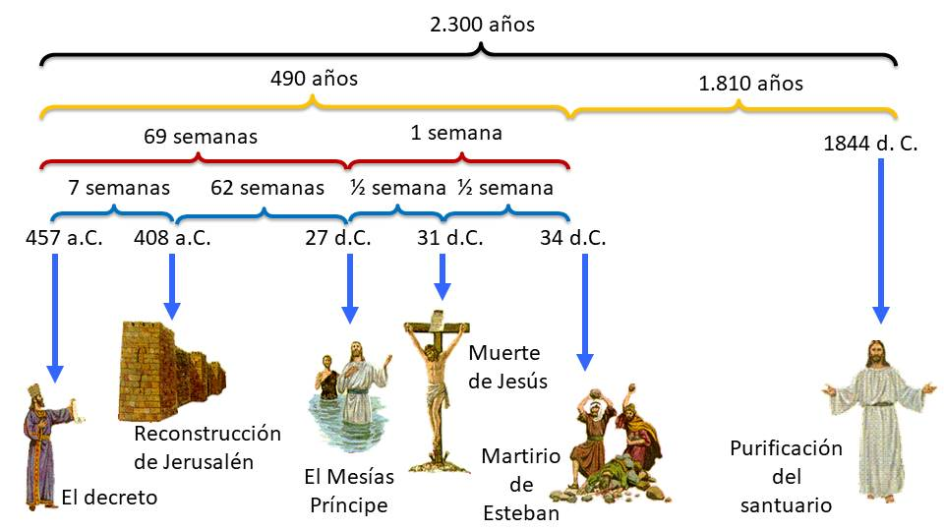
  - También vio que habría un periodo de guerra contra el pueblo judío (Daniel 9) hasta que Jerusalén fuese destruida por Roma. Predijo la muerte de Jesús y cómo el pueblo de Israel lo rechazaría.
- Guerras, guerras y más guerras. Daniel 10 y 11.
  - Daniel tuvo el privilegio de ver a Jesús mismo. Jesús le dijo al ángel Gabriel que le explicase a Daniel con detalle las guerras que habría hasta el tiempo del fin.
  - Cuando le faltaron las fuerzas a Daniel, Jesús le animó diciéndole: “Muy amado, no temas; la paz sea contigo; esfuérzate y aliéntate”.
  - Después de muchas guerras que vio en visión, la última guerra que vio fue contra el pueblo de Dios. Esta guerra estaba liderada por un “rey” que adoraba “al dios de las fortalezas”.
  - También se le dijo que los últimos días serían de mucha angustia para el pueblo de Dios (Daniel 12:1).
  - Los poderes de este mundo solo traen guerra y destrucción. La única salida es confiar en el Dios de la paz.
  - Nuestras armas en esta guerra son: “No con ejército, ni con fuerza, sino con mi Espíritu, ha dicho Jehová de los ejércitos” (Zacarías 4:6). Además, Dios nos ha preparado una armadura para protegernos en este guerra (búscala en Efesios 6:11-18).
  - Toma la decisión de llevar a otros a este Dios de paz que nos rescatará.
  - ¿A quién adorarás tú? ¿Adorarás al dios de las fortalezas o adorarás al Dios de paz?
- Y al fin… la paz. Daniel 12.
  - Esta profecía termina diciendo que Miguel –es decir, Jesús– vendrá a la Tierra a libertar a su pueblo y traerá finalmente la paz.
  - Del pueblo de Dios que quede después de todas estas guerras se dice: “Los entendidos resplandecerán como el resplandor del firmamento; y los que enseñan la justicia a la multitud, como las estrellas a perpetua eternidad” (Daniel 12:3).
  - Agradece a Dios por poner su paz en tu corazón.
  - Permite que Dios te convierta en un instrumento de paz.
  - Pide a Dios que te ayude a ser una estrella. Que tus palabras y tus acciones reflejen siempre a Jesús.
  - Pronto ya no habrá más guerras. Dios está preparándonos un lugar donde la paz reinará por la eternidad. Dale gracias por ello, y decide desde hoy adorar siempre a Dios.
Resumen: Confiamos en Dios, no en los poderes y fortalezas de este mundo.

Rellena las tablas con los datos de las visiones de Daniel.
Daniel 2
 | Imperio | Fecha | material | Explica porque se usa este material para representar a este imperio
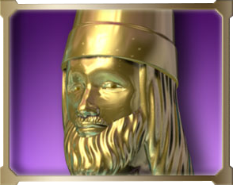




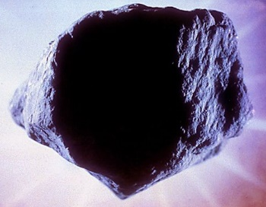
Escribe lo que para ti significa esta profecía y qué esperanza puedes obtener de ella.

Daniel 7
ANIMAL | Imperio | ¿Por qué se usa este animal? | Contesta a estas preguntas
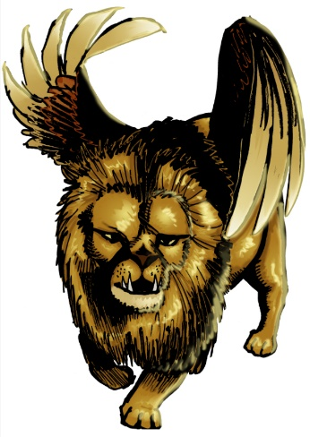 |  |  | ¿Qué significan las alas? | ¿Por qué se le arrancaron las alas? | ¿Por qué se le dio un corazón de hombre?
 |  |  | ¿Por qué está cojo? | ¿Qué significan las costillas? | ¿Por qué devoraba mucha carne?
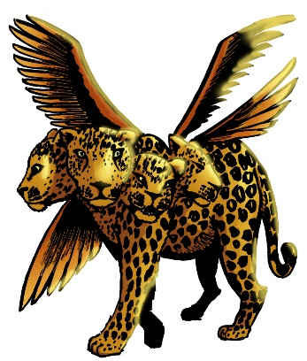 |  |  | ¿Por qué tiene cuatro cabezas? | ¿Qué significan las cuatro alas? | ¿Qué dominio se le dio?
 |  |  | ¿Por qué los dientes son de hierro? | ¿Qué significan los 10 cuernos? | ¿Qué significa el cuerno pequeño?
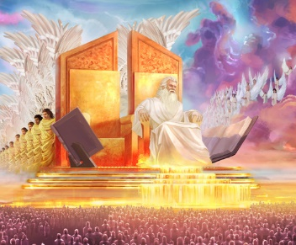 |  |  | ¿Quién es el juez? | ¿Quién es el Hijo de hombre? | ¿Cuándo se les dará a los santos el reino?

Daniel 8
ANIMAL/SÍMBOLO | IMPERIO | Contesta a estas preguntas
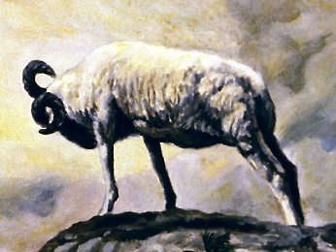 |  | ¿Por qué un cuerno era más alto que el otro? | ¿A quién representaba el cuerno más alto? | ¿Qué imperios conquistó al oeste, al norte y al sur?
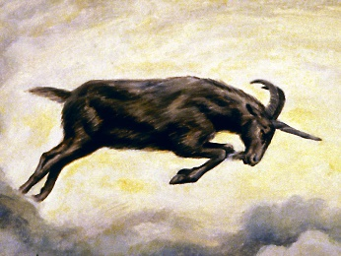 |  | ¿Por qué no tocaba la tierra? | ¿A quién representa el gran cuerno que tenía? | ¿A quiénes representan los cuatro cuernos que sucedieron al primero?
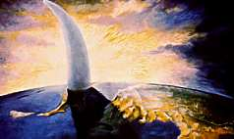 |  | ¿Cuál es la tierra gloriosa? | ¿Quién es el príncipe de los ejércitos? | ¿De qué forma echó por tierra la verdad y prosperó?
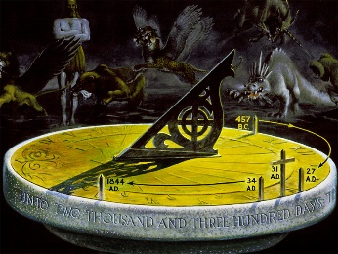 |  | ¿Qué periodo abarcan los 2.300 días/años? | ¿Qué comenzó al final de los 2.300 años? | ¿Qué ocurrirá cuando acabe la purificación del santuario?

Daniel 9
 | ¿Qué profecía estaba estudiando Daniel? | ¿Qué pedía Daniel en su oración? | ¿Quién vino a hablar con Daniel y de qué hablaron? | ¿Qué tenía que hacer el pueblo de Israel durante 70 semanas?
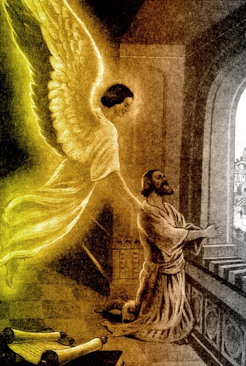
Rellena los datos que faltan en la profecía y escribe debajo de cada imagen su significado
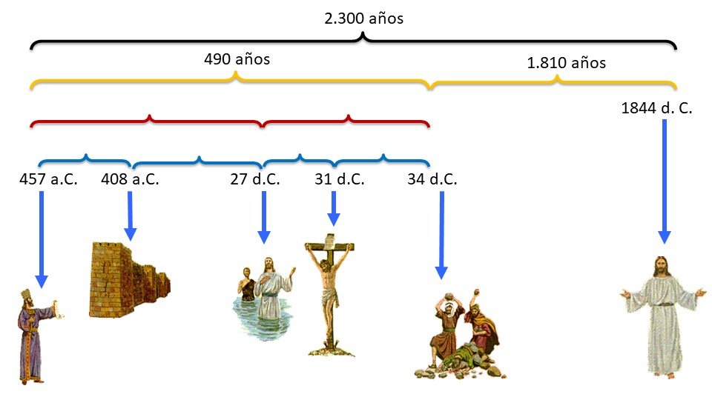

Daniel 10
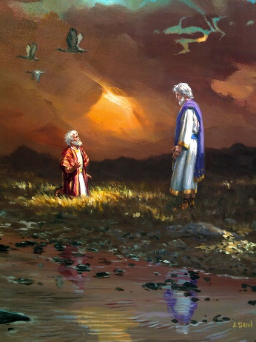 | ¿Quién era el varón vestido de lino? | ¿Cómo reaccionó Daniel y cómo se repuso? | ¿Quién vendría después del príncipe de Persia?

Daniel 11
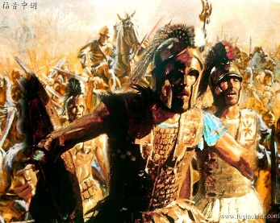 | ¿Quién fue el rey valiente cuyo reino se dividió hacia los cuatro vientos? | ¿Qué sucesores de él se convirtieron en el rey del norte y el rey del sur?
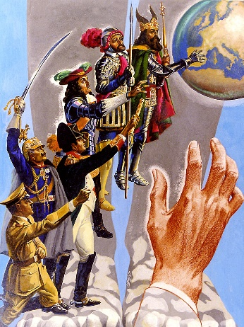 | ¿Quién es el rey que “se engrandecerá sobre todo dios; y contra el Dios de los dioses hablará maravillas, y prosperará”
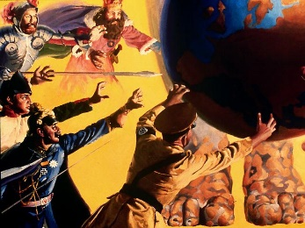 | Este rey honrará “al dios de las fortalezas”. ¿Quién le ayudará (v. 45)?

Daniel 12
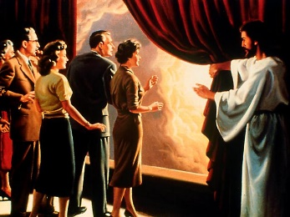 | ¿Quién es Miguel? | ¿Quiénes son los entendidos y a qué se les compara? | ¿Quiénes enseñan la justicia y a qué se les compara?

LA MANADA GRANDE
Por ELENA WELCH
Inmensas praderas y cielo azul -comentó Jorge que iba sentado en la carreta, dejando colgar sus pies por la puerta trasera.
-¡Sí! -exclamó su hermana Jenny-. ¡Pero es tan bonito!
-Es bonito, pero estoy cansado de viajar tanto. Espero que pronto lleguemos a la Pradera del Búfalo.
-Si puedes guardar un secreto, te diré algo -le dijo su hermana en un susurro.
-¿Y a quién se lo voy a contar sino a las liebres y a las perdices? Hace días que no vemos a nadie.
-Bueno, a papá y mamá.
-¡Ah! Otra vez has estado espiando.
-No, lo oí. Y si me prometes que no dirás nada, te lo diré. Papá le dijo a mamá que hoy llegaríamos a la Pradera del Búfalo.
-¡Viva! -gritó Jorge, y entonces se tapó la boca con las manos-. ¡Perdona! -dijo en voz baja.
Desde que los padres de Jorge y Jenny habían decidido mudarse al oeste de los Estados Unidos, los dos niños no habían hablado de otra cosa sino de la Pradera del Búfalo. Durante toda su vida ellos habían vivido en grandes ciudades del este, de manera que todos los planes relacionados con el viaje los entusiasmaban mucho: la pesada carreta techada con lona y tirada por mulas los fascinaba. Y también llevaban a Chocolate, la petisa (pony, caballito pequeño), que seguía a la carreta.
-¿Qué hará Chocolate cuando vea el búfalo?
-¿Qué búfalo?
-El búfalo de la Pradera del Búfalo -respondió Jenny-. Allí debe haber un búfalo o de otra manera no le hubieran puesto ese nombre.
-Yo no sé lo que hará Chocolate. Tal vez crea que ella también es un búfalo.
-Jorge, Jenny, vengan adelante. Tenemos una sorpresa para Uds. Los niños abrieron tamaños ojos y sonrieron.
- ¡Haz como si no supieras nada! -le susurró a Jenny su hermano.
-¡Allí está la Pradera del Búfalo! Los niños se sorprendieron. Todo lo que vieron fue un gran edificio construido con troncos de árboles.
-¿Eso es todo lo que hay en la Pradera del Búfalo? -preguntó Jorge.
-Sí -respondió el padre. Allí compraremos nuestras provisiones. El dueño, el Sr. Talbot, tiene comestibles, medicinas y ropas, y la correspondencia llega una vez por mes.
El padre detuvo las mulas frente al negocio.
-Bajen, les dijo a la mamá y a los niños-. Compraremos nuestras provisiones antes de buscar el lugar donde construiremos nuestra casita de troncos.
Mientras la mamá y los niños recorrían el negocio eligiendo las provisiones, el papá conversaba con el Sr. Talbot
Cuando el papá estaba pagando lo que habían comprado, entró al negocio un indio. Usaba un traje hecho de cuero.
-¡Cómo le va, apache Pete! -lo saludó el Sr. Talbot-. Le presento a nuestros nuevos vecinos, la familia Anderson. Irán ahora a elegir un lugar para su casita.
-Creo que la llanura que quedó atrás, a unos cinco kilómetros, es un buen lugar -añadió el padre.
-¡No llanuras! -sacudió negativamente la cabeza el apache Pete-. Peligro de manada grande.
-Pete tiene razón -intervino el Sr. Talbot-. Es mejor acercarse a las colinas. A veces los búfalos se ponen bravos en las planicies.
Los niños se sintieron un poco chasqueados. Les parecía que el lugar que el papá había mencionado era mejor.
-¿Qué habrá querido decir el indio con eso de la "manada grande"?
Jenny se encogió de hombros. No sabía por qué, pero no le gustaba el apache Pete. -Ojalá que no lo hubiéramos conocido -suspiró.
El papá levantó la tienda junto a dos pinos altos, cerca de un farallón. Era un lugar lindo, pero a los chicos les gustaba más la pradera.
Al día siguiente, después del desayuno, le pidieron permiso al padre para ir a dar una vuelta a caballo en la petisa Chocolate.
El padre dudó por un momento, luego dijo: -Tal vez, pero no vayan lejos.
Los chicos prometieron hacerlo, pero cuando comenzaron a andar resolvieron ir hasta la pradera, para echarle nada más que un vistazo.
Pero cuando llegaron allí, Jenny no se sentía muy feliz.
-Será mejor que volvamos. Va a llover.
-¡Llover! -repitió Jorge. ¿Con un cielo azul?
-Mira aquella nube y oye como truena.
Jorge prestó atención.
-¡Ese no es un trueno! Dura demasiado. Y ni siquiera se interrumpe.
-;Y tampoco es nube! ¡Se está acercando! ¡Volvamos, Jorge!
Cuando Jorge tiró de las riendas, Chocolate se detuvo tan violentamente que casi los arrojó al suelo.
-¡Oh, Chocolate! -gritó Jenny.
-¡Mira! ¡Eso no es una tormenta! ¡Es algo que se mueve en la tierra y levanta una nube de polvo!
De pronto Jorge recordó las palabras del apache Pete; y el Sr. Talbot había mencionado los búfalos. ¿A eso se habían referido? ¿Era esa nube el polvo que levantaba una manada de búfalos a la carrera? Si era así, ¿cómo se escaparían Jenny y él de ser pisoteados?
Cuando la manada de búfalos se acercó, Chocolate rehusó correr. A pesar de la instancia de Jorge, el asustado animal sólo atinaba a dar vueltas y bufar.
-¡Jorge, hacia correr! -grito Jenny-. Sea lo que fuere esa nube va estar pronto aquí.
-¡No puedo hacerla andar!
Jorge trató de aguijonearía con los talones, pero ella no se movió. Entonces como un rayo, un caballito bayo pasó al lado y una mano oscura tomó las riendas de Chocolate y ésta comenzó a correr. Los niños reconocieron en el jinete al apache Pete.
-¡Ténganse fuerte! -les advirtió-. ¡Escaparemos!
Los niños no tenían idea adónde iban. Todo lo que pudieron hacer fue "sostenerse" y tratar de protegerse de la tierra que hacían volar los cascos de los caballos.
De pronto ambos caballos se detuvieron bruscamente.
-¡Bájense! -ordenó el apache Pete-. Quédense cerca de mi caballo. Trataré de sostener el de Uds.
Cuando los chicos obedecieron, se dieron cuenta de que estaban detrás de un banco rocoso. El caballito del indio había retrocedido hasta que su flanco tocaba las rocas. Los niños se quedaron junto a él mientras el apache Pete trataba de calmar a Chocolate.
-Mi caballito y yo hemos estado antes en ocasiones como éstas -les dijo el indio a los niños-. El sabe que está seguro cerca de las rocas.
Jorge señaló el banco de roca.
-¿No lo saltarán los búfalos? -preguntó al apache Pete.
-No, es muy empinado del otro lado -replicó el indio-. Mi caballo y yo estuvimos aquí en una ocasión anterior. Al llegar al banco, los búfalos se dividen y pasan alrededor.
Para entonces el indio tenía que hablar a gritos para hacerse oír, porque el ruido se había vuelto ensordecedor. Los niños se taparon los oídos con las manos, pero aun así casi no podían aguantar el ruido.
Y la nube comenzó ahora a ennegrecer sus caras, y apenas podían ver que Chocolate seguía retrocediendo, a instancias de Pete, que trataba de mantenerla cerca del banco.
En eso Jenny apretó el brazo de Jorge e inclinó la cabeza. Este también inclinó la suya. Mientras oraban, los niños no notaron que la nube se hacía más espesa y el ruido más intenso. Cuando Jenny miró de nuevo, vio que los búfalos habían comenzado a pasar por ambos lados del refugio donde ellos se encontraban, tal como apache Pete lo había dicho.
A veces algunos pasaban tan cerca que con extender la mano los chicos podrían haberlos tocado. Finalmente, Chocolate pareció acostumbrarse al ruido que le había inspirado tanto terror. Quedó quieta, con la cabeza baja. Los flancos le temblaban. El indio mantuvo su mano sobre el cuello del animal.
Los búfalos habían aminorado la marcha. Casi caminaban. Cuando uno aminora el paso los demás hacen lo mismo.
De pronto Pete gritó:
-Ahora estamos a salvo. ¡La manada ya casi terminó de pasar!
Pronto desapareció la nube de polvo, porque el viento de atrás la impulsaba hacia adelante, de manera que precedía a los animales. Los niños pudieron ver cada búfalo, y el ruido ensordecedor se esfumó.
-¡Nunca antes había visto búfalos! ¡Pero nunca más quiero ver tantos como vimos hoy! - -aseguró Jenny.
-¡Ni yo tampoco! -exclamó Jorge.
En eso el indio sonrió.
-Esta era una manada pequeña. En cierta oportunidad mi caballito y yo estuvimos aquí medio día hasta que pasó la manada.
-Queremos agradecerle a Ud. y al caballito por habernos traído hasta aquí. Uds. nos salvaron la vida. No pude lograr que Chocolate regresara a casa.
-Chocolate nunca hubiera podido sacarlos del peligro de es forma -dijo el indio. Entonces, mirando a Jenny con una mirada extraña, añadió:
-Y tampoco nosotros podríamos habernos librado del peligro sin la ayuda del Gran Padre.
Jenny se sorprendió. Se dio cuenta de que Pete los había visto orar.
-¿Ud. oró? -le preguntó.
Pete hizo una señal afirmativa.
-Sin la ayuda del Gran Padre no podríamos haber llegado al banco, y no podría haber refrenado este caballo asustado. El Gran Padre nos ayudó mucho hoy.
Los niños estaban convencidos de que el apache Pete tenía razón. Y sentían una inmensa gratitud porque Dios los habla protegido de la manada de búfalos.
Después de despedirse del indio, Jorge y Jenny lo vieron alejarse.
-Debiéramos agradecer a Dios por habernos permitido conocer al apache Pete.
-Claro que sí dijo Jorge tomando las riendas de Chocolate. Y luego añadió-: Pero ¿qué ocurrió con mi hermana que dijo que hubiera preferido no conocer nunca al apache Pete?
Jenny sonrió y admitió que había sido una tonta al tenerle miedo.
La verdad es que ambos se sentían contentos de haberlo conocido y no veían el momento de llegar a casa para contar a sus padres cómo habían escapado de la "manada grande".

APÓSTOL ENTRE LOS INDIOS
Por Arturo W. Spalding
Un indio de gigantesca estatura agarró el brazo del pastor Stahl y le preguntó con vehemencia: "¿Quiere usted decir que Jesús me ama a mí?"
Era más de lo que podía creer, después de la vida disipada que había llevado.
Esos "indios adventistas" llegaron a ser conocidos por su sobriedad, responsabilidad, aseo y rostros sonrientes, aunque antes habían sido borrachos, pendencieros y sucios.
¿En qué lugar vivían? Eran moradores de la región del lago Titicaca, en el Perú, en 1911, hace muchos años. Los esposos Stahl enseñaron a los indios a bañarse, a lavar la ropa y a mantener limpias sus casas. Visitaban a los enfermos. Los rodeaban con sus brazos y les decían que el Salvador los amaba, que había muerto por ellos y que vivía para ellos. Muchos murieron sabiendo sólo eso acerca de Jesús y con una sonrisa en los labios.
Hasta los hijos del pastor Stahl eran misioneros. Su hija Frenita, una adolescente, enseñaba a las madres a criar a sus hijitos. Wallace, de 12 años, que hablaba bastante bien el idioma de los indios, se convirtió en su maestro.
Wallace comprendía mejor el idioma que su padre. Cierto día cruzaban a caballo por una aldea. Los indígenas les hablaban y gritaban enojados. Pero debido a que siempre hacían lo mismo, el pastor Stahl no les prestó mayor atención. Se limitó a sonreír y a contestarles con el saludo usual en el idioma de los indios: "¡U-maris-ucom-aki!".
Cuando salieron de la aldea, Wallace preguntó a su padre:
"Papá, ¿sabes lo que esa gente te decía?" "No. hijo; no lo sé —contestó el pastor. "Te llamaban diablo, y toda clase de cosas malas, y decían que tienes cuernos y pezuñas. Y tú les contestaste en su idioma: 'Y ustedes también'.
La familia Stahl y sus seguidores adventistas tuvieron que soportar gran hostilidad. Muchas veces ocurrieron liberaciones milagrosas. Cierta vez, una multitud incitada por un sacerdote, atacó la casa de un indio en la que se encontraban el pastor Stahl y su esposa. Los atacantes los apedrearon e hirieron, incendiaron el techo, rompieron la puerta y estaban a punto de matarlos, cuando repentinamente se detuvieron asustados y echaron a correr. El pastor Stahl preguntó a un indio que temblaba de miedo, por qué habían escapado los demás.
"¿No ven ese grupo de indios armados que vienen a rescatarlos?" —preguntó el indio.
Los Stahl miraron, pero no vieron al grupo de rescate. Sin embargo, el indio insistía en que todavía seguían aproximándose. El hecho de que la turba había huido demostraba que también los habían visto.
En otra ocasión, los sacerdotes y sus seguidores habían decidido arrasar la Estación Misionera de Platería y matar a los misioneros. Trataron de llevar a cabo sus planes durante tres noches. La primera noche oyeron el sonido de tambores y vieron a un grupo de soldados que desembarcaban de unos botes en el lago y se dirigían hacia la misión. La segunda noche vieron la misión rodeada por soldados. Y la tercera noche sucedió lo mismo. Finalmente desistieron.
Meses después, algunos de los atacantes fueron a la misión y pidieron ver dónde se habían ocultado los soldados. Los asombrados misioneros les permitieron examinar todos los rincones de la misión. Los indios les contaron lo que había sucedido. Los misioneros no habían visto nada.
Pero no siempre los obreros eran protegidos por milagros.
Los indios que se habían convertido construían escuelitas por todas partes. Luciano, uno de los maestros, soportó con los Stahl fuego, sangre, apedreamiento y casi la muerte. Otro, Juan Huanca, que rehusaba unirse a las fiestas y beber licor, fue golpeado, echado al suelo y obligado a tragar licor. Se libró de la muerte únicamente porque el pastor Stahl lo socorrió. Había veintenas de fieles maestros como Luciano y Juan, que soportaron valerosamente golpes, robos, prisión y hasta la muerte.
El pastor Stahl hizo en 1916 su primer viaje por el distrito de Moho, en el lado norte del lago Titicaca, donde fue bien recibido. El jefe de una aldea le preguntó cuándo regresaría.
—No lo sé —contestó el pastor Stahl.
—Pero deseo saber cuándo volverá y nos enseñará.
—Somos tan pocos —contestó el pastor—, y su aldea está tan lejos. No puedo decirlo.
—¡Es que necesito saber! —insistió el jefe.
Finalmente, el pastor Stahl dijo:
—Si no vuelvo yo, alguien vendrá.
—Pero ¿cómo sabré que esa persona será la que nos enseñará las mismas cosas?
El pastor Stahl pensó durante un momento. Luego se agachó cogió una piedra y la partió en dos, y entregó una mitad al jefe.
—Cuando venga nuestro maestro, traerá mi mitad de la piedra; y cuando usted vea que las dos mitades calzan, sabrá que es la persona a quien envié.
—Estoy de acuerdo —contestó el jefe.
Cuando finalmente llegó el maestro, después de varios años, fue reconocido y aceptado, porque llevaba la otra mitad de la piedra que el pastor Stahl le había entregado. A pesar de todo, los pioneros siguieron confiando en Dios.

